Design of the Main Interface for an MCP-Based Intelligent Tutoring System for Python Programming Education
Abstract. Báo cáo trình bày wireframe cho chức năng chính của hệ thống gia sư thông minh hỗ trợ học lập trình Python. Trên cùng một giao diện, sinh viên có thể đọc đề, viết mã, chạy thử, nộp bài, xem kết quả kiểm thử và nhận gợi ý thích ứng. Bản thiết kế tập trung vào vòng lặp học tập cốt lõi, không mở rộng sang các màn hình phụ.
Keywords: Intelligent Tutoring System; Model Context Protocol; Python Programming; Adaptive Hints; Wireframe
1 Introduction
Trong quá trình học lập trình, thông báo lỗi hoặc kết quả kiểm thử thường chỉ cho sinh viên biết chương trình chưa đúng mà chưa giúp họ xác định nguyên nhân. Hệ thống được đề xuất kết hợp môi trường thực hành Python với gia sư AI để cung cấp phản hồi theo từng bước và theo dõi quá trình sửa bài của người học.
Wireframe nhằm thể hiện giao diện mà sinh viên trực tiếp sử dụng, các thao tác chính và phản hồi tương ứng của hệ thống trước khi tiến hành xây dựng sản phẩm.
2 Main Function
Chức năng chính là làm bài lập trình và nhận gợi ý thích ứng. Sinh viên đọc yêu cầu bài tập, viết mã Python trong trình soạn thảo, chạy thử hoặc nộp bài để kiểm tra, sau đó yêu cầu AI Tutor hỗ trợ khi gặp lỗi.
2.1 User Actions
• Run Code: chạy mã trong môi trường cách ly và trả lại đầu ra hoặc lỗi thực thi.
• Submit: chạy bộ kiểm thử, hiển thị test đạt/chưa đạt và lưu kết quả lần làm bài.
• Request Hint: thu thập mã hiện tại, kết quả kiểm thử và lịch sử thử để tạo gợi ý phù hợp.
2.2 Adaptive Hint
Gợi ý được tăng dần theo bốn mức: nhắc kiến thức, chỉ vùng cần xem xét, giải thích nguyên nhân và định hướng sửa lỗi. Hệ thống không cung cấp toàn bộ lời giải ngay từ đầu, nhờ đó sinh viên vẫn phải tự suy luận và chỉnh sửa chương trình.

3 Interface Wireframe
Giao diện được chia thành ba khu vực: đề bài ở bên trái, trình soạn thảo và kết quả kiểm thử ở giữa, AI Tutor ở bên phải. Cách bố trí này cho phép sinh viên thực hiện toàn bộ vòng lặp học tập mà không chuyển sang màn hình khác.
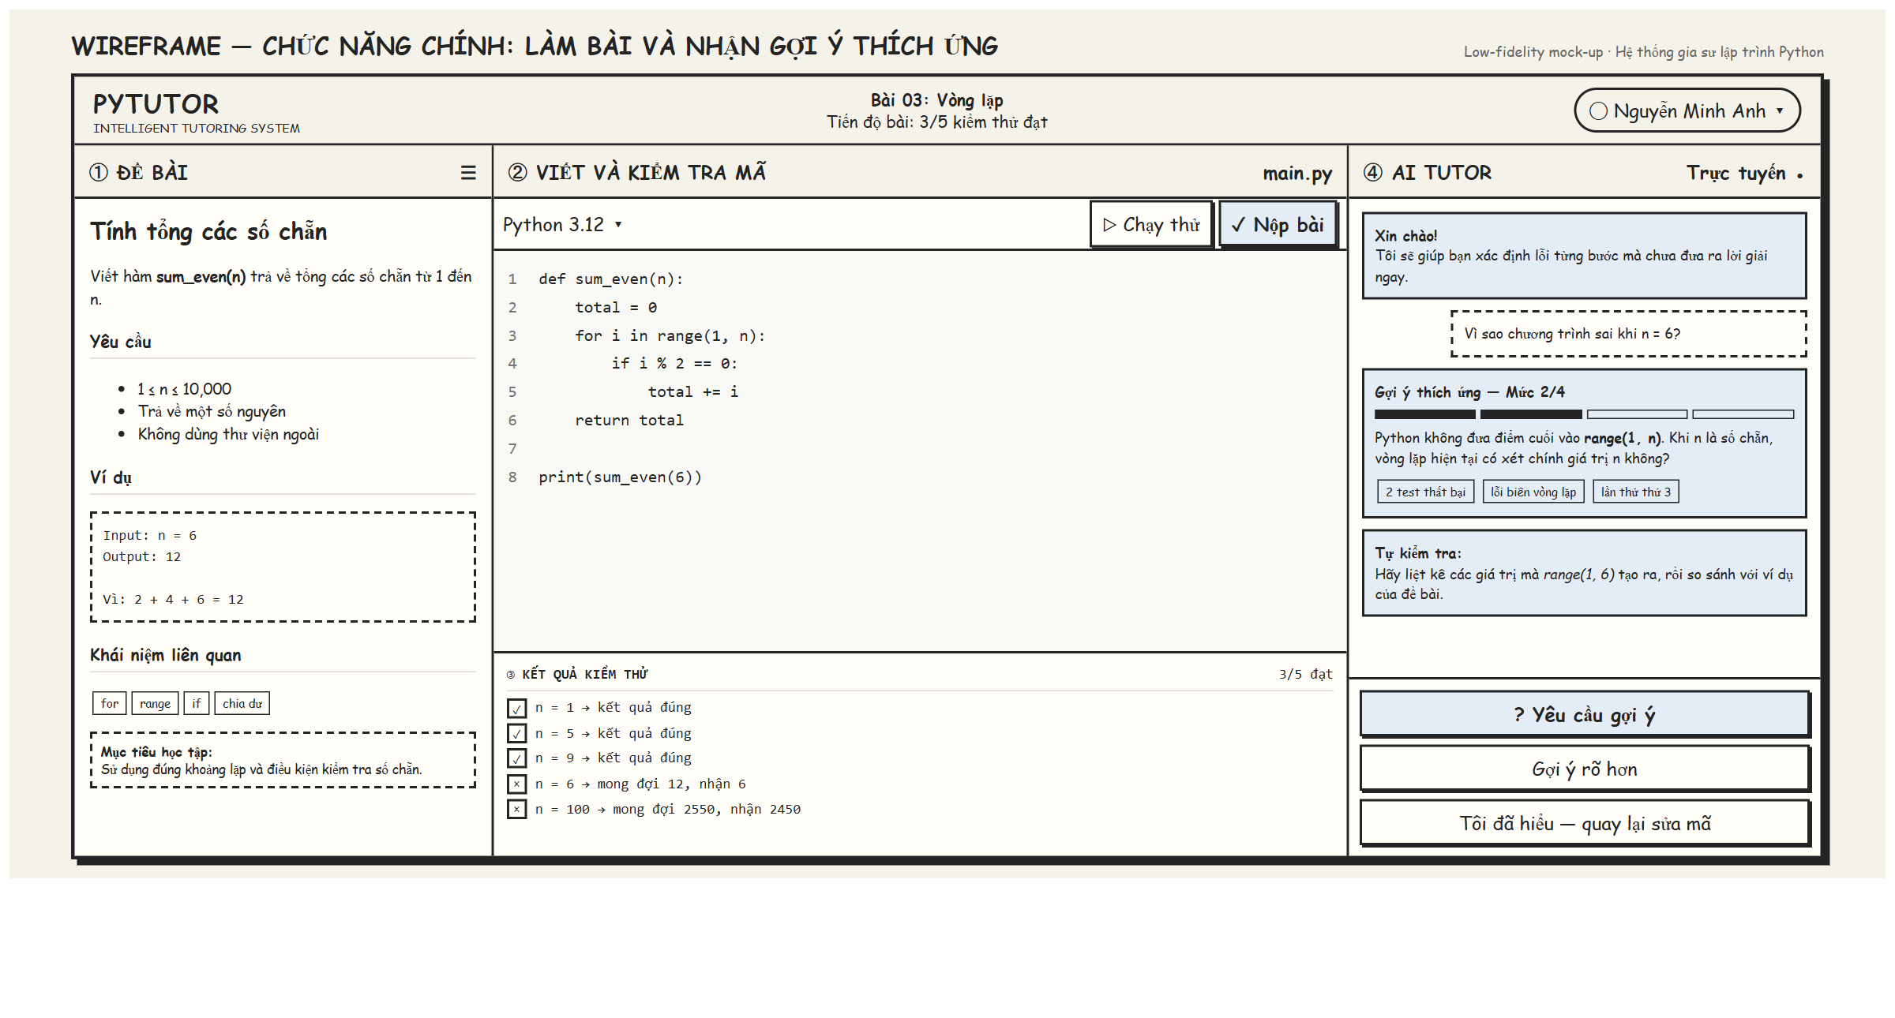
Fig. 1. Wireframe của chức năng làm bài và nhận gợi ý thích ứng
4 Interaction Flow
Đọc đề → Viết mã → Chạy/Nộp bài → Xem kiểm thử → Nhận gợi ý → Sửa mã
Ví dụ trong wireframe minh họa sinh viên viết hàm tính tổng số chẵn nhưng sử dụng range(1, n), khiến các kiểm thử với n chẵn thất bại. AI Tutor không đưa mã sửa hoàn chỉnh mà đặt câu hỏi định hướng về biên trên của range để sinh viên tự phát hiện lỗi.
5 Conclusion
Wireframe thể hiện đầy đủ chức năng cốt lõi và mối liên hệ giữa thao tác của sinh viên với phản hồi của môi trường thực thi và AI Tutor. Bản thiết kế sẽ được sử dụng làm cơ sở cho việc xây dựng giao diện web và hiện thực hóa luồng gợi ý thích ứng trong các giai đoạn tiếp theo.
BÁO CÁO NGHIÊN CỨU: MODEL CONTEXT PROTOCOL (MCP)
Mục đích: Thuyết phục Giảng viên hướng dẫn về tính phù hợp của MCP trong đồ án tốt nghiệp
Nguồn tham khảo: modelcontextprotocol.io, MCP-Solver (SAT 2025), Paper2Agent (Nature, 2026)

1. MCP LÀ GÌ?
Model Context Protocol (MCP) là một giao thức mã nguồn mở, được Anthropic công bố vào tháng 11 năm 2024, với mục tiêu xây dựng một chuẩn giao tiếp thống nhất giữa các mô hình AI (LLM) và các nguồn dữ liệu, công cụ, hệ thống bên ngoài.
Nếu REST API là chuẩn giao tiếp cho phần mềm truyền thống, thì MCP là chuẩn giao tiếp cho các hệ thống AI có khả năng hành động (Agentic AI).

1.1. Sự khác biệt so với API truyền thống
Tiêu chí | REST API | Model Context Protocol (MCP)
Đối tượng sử dụng | Lập trình viên viết code để gọi | AI Model/Agent tự khám phá và gọi
Cách kết nối | Hardcode từng endpoint cụ thể | Dynamic – Agent tự phát hiện tool tại runtime
Tích hợp | Phải viết lại cho mỗi cặp (AI, Tool) | Cài một lần – dùng được với mọi AI
Vai trò | Tầng thực thi (Execution Layer) | Tầng điều phối Agent
Ngôn ngữ giao tiếp | JSON/HTTP cho phần mềm | JSON-RPC 2.0 tối ưu cho LLM

2. KIẾN TRÚC CỦA MCP
MCP sử dụng mô hình Client-Server với ba thành phần chính:
- MCP HOST: Ứng dụng người dùng tương tác (IDE, Web App) tích hợp LLM.
- MCP CLIENT: Cầu nối bên trong Host để giao tiếp.
- MCP SERVER: Cung cấp Tools, Resources và Prompts cho Client.

Các loại tài nguyên MCP Server cung cấp:
1. Tools (Công cụ): Các hàm mà AI có thể gọi để thực thi hành động. Ví dụ: run_tests, analyze_ast.
2. Resources (Tài nguyên): Dữ liệu mà AI có thể đọc để lấy ngữ cảnh. Ví dụ: Nội dung đề bài.
3. Prompts (Hướng dẫn): Template câu hỏi định nghĩa sẵn.

3. CÁCH MCP HOẠT ĐỘNG TRONG PYTUTOR
Bước 1: Sinh viên viết code và bấm yêu cầu gợi ý
Bước 2: HOST (Backend PyTutor) gọi MCP Client gửi Tool Call 'run_tests'
Bước 3: MCP Server (Python Sandbox) chạy code và trả kết quả thực (PASS/FAIL, lỗi traceback)
Bước 4: Client chuyển kết quả cho LLM. LLM suy luận dựa trên BẰNG CHỨNG THỰC.
Bước 5: LLM sinh ra gợi ý thích ứng và hiển thị cho sinh viên.

4. BẰNG CHỨNG THỰC TIỄN
- Tháng 12/2025: MCP được quản lý bởi Agentic AI Foundation (Linux Foundation) với sự tham gia của Google, Microsoft, OpenAI...
- GitHub Copilot, Cursor IDE, VS Code đều đã hỗ trợ toàn diện.
- Bài báo MCP-Solver (SAT 2025): Hoàn toàn loại bỏ ảo giác trong toán học bằng cách bọc z3/minizinc thành MCP.
- Paper2Agent (Nature, 2026): Biến bài báo nghiên cứu thành MCP Server.

5. LÝ DO ỨNG DỤNG VÀO ĐỒ ÁN PYTUTOR
Giải quyết vấn đề cốt lõi của ITS: LLM cần kết quả chạy thật (Ground Truth) để làm căn cứ sư phạm. Sử dụng MCP giúp dễ dàng mở rộng thêm công cụ (tính điểm, chấm C++) mà không cần viết lại toàn bộ API, mang lại tính minh bạch cho hệ thống (có thể giải thích được gợi ý lấy từ kết quả test case nào).

